Равновесие и координация движений
Конспект занятия по физической культуре в дошкольном учреждении
(для среднего дошкольного возраста 4-5 лет).

Дмитриева Оксана Николаевна,
инструктор по физической культуре
МАДОУ Детский сад № 5 «Планета детства»

Введение
Занятие "Равновесие и координация движений" построено и проведено в соответствии с рабочей программой по реализации образовательной области «Физическое развитие" Основной общеобразовательной программы муниципального дошкольного образовательного учреждения "Детский сад № 5 "Планета детства"в соответствии с возрастными возможностями детей 4-5 лет. Данное занятие является одним из начальных этапов цепочки запланированных мероприятий по развитию и закреплению навыков равновесия и координации движений по принципу "От простого к сложному".
В течение всего занятия успехи детей отмечаются адресно и комментируются инструктором словами "Молодец!", "Отлично!", "Так держать!" и другими подобными словами.
Постановочное и демонстративное сравнение спортивных движений и упражнений с движениями и повадками знакомых для детей животными, поднимает эмоциональное состояние участников занятия и делает физкультурный процесс более интересным для детей.
Цель занятия: Развить равновесие, координацию движений
Задачи занятия:
- координировать детей в ходьбе и беге по кругу с выполнением заданий;
- учить правильно и качественно выполнять физические упражнения, направленные на укрепление мышц спины и брюшного пресса, соблюдая равновесие и координацию движений;
- закреплять навык умения держать равновесие при ходьбе по лестнице-радуге, по мягкому гимнастическому бревну с соскоком на пол и удержанием корпуса;
- развивать ловкость и координацию движений в упражнениях с мячом, гибкость и равновесие при выполнении упражнения "Лодочка" и наклонах с прямыми коленями, меткость и координацию движений, при выполнении метания мешочка с песком в цель.

Оборудование:
Мячи резиновые для каждого ребенка, лестница-радуга, бревно гимнастическое мягкое, мешочки для метания с песком для каждого ребенка, обручи, скакалки.
Работа, проведённая на предыдущих занятиях и уже имеющиеся у дошкольников знания и умения:
- Знание правил поведения в спортивном зале.
- Умение поворачиваться налево и направо.
- Понимание команд, подаваемых инструктором.
- Знание, что значат команды «Мышки!», «Мишки!», «Зайки!» и др. при ходьбе друг за другом.
Ход занятия:
Вводная часть:
Дети строятся вдоль обозначенной линии.
Инструктор: Здравствуйте, ребята!
Дети: Здравствуйте!
Инструктор: Подровнялись, спинки выпрямили, носочки вместе, повернулись напра-а-во! За направляющим по кругу шагом марш!
Сохраняя равновесие и координацию движений при повороте, под маршевую музыку дети двигаются шагом
Инструктор (говорит и показывает личным примером): Поднимаемся на носочки и тянемся руками в потолок
Сохраняя равновесие, под музыку дети продолжают двигаться на цыпочках с вертикально вытянутым корпусом
Инструктор (говорит и показывает личным примером): Опускаемся с носочек на пятки, руки на пояс.
Под музыку дети продолжают двигаться, перенеся вес тела на пятки
На сигнал инструктора "Мышки!" ходьба метким семенящим шагом на цыпочках по кругу;
На сигнал инструктора "Мишки!" ходьба широким шагом на пятках вразвалку по кругу;
На сигнал инструктора "Зайки!" мелкие прыжки толчком двумя ногами одновременно по кругу;
На сигнал инструктора "Лягушата" длинные прыжки толчком двумя ногами одновременно по кругу.
Инструктор: "Переходим на шаг....., легкий бег (под музыку). Руки во время бега прижаты к груди, согнуты в локтях.......... , ускоряемся.......,
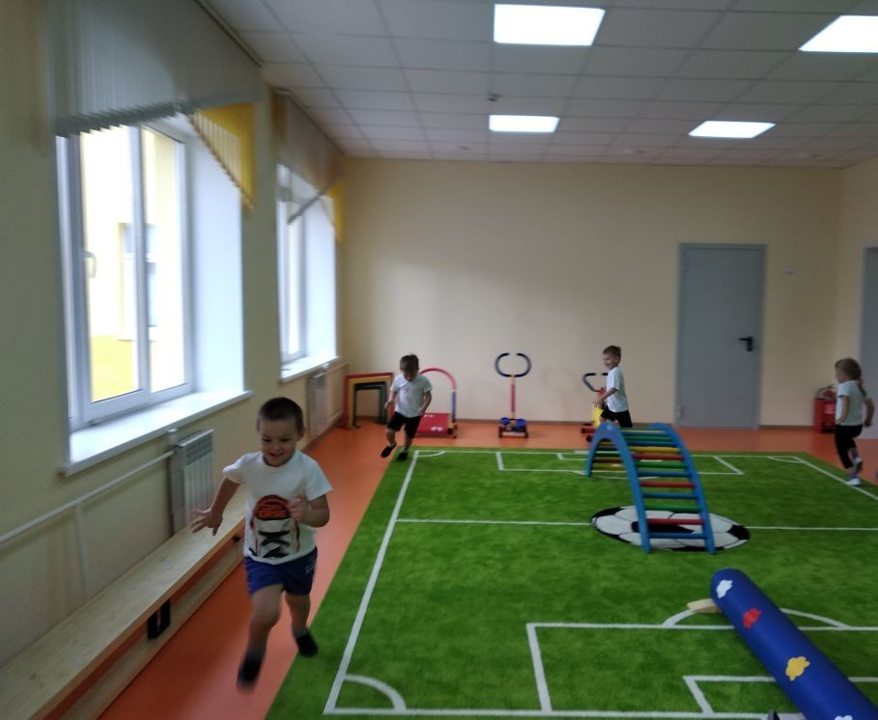
Рис. 1. Бег с ускорением по кругу

переходим на шаг - "надуваемшарики".
Дети образно "надувают шарики" - при глубоком вдохе носом увеличивается объем грудной клетки с одновременным подъемом рук, при выдохе ртом "шарик сдувается", руки опускаются вниз. Движение продолжается по кругу. Рис. 2
Во время выполнения заданий при движении по кругу инструктор следит за координацией движений, при выполнении упражнений подбадривает и отмечает старания детей адресно.

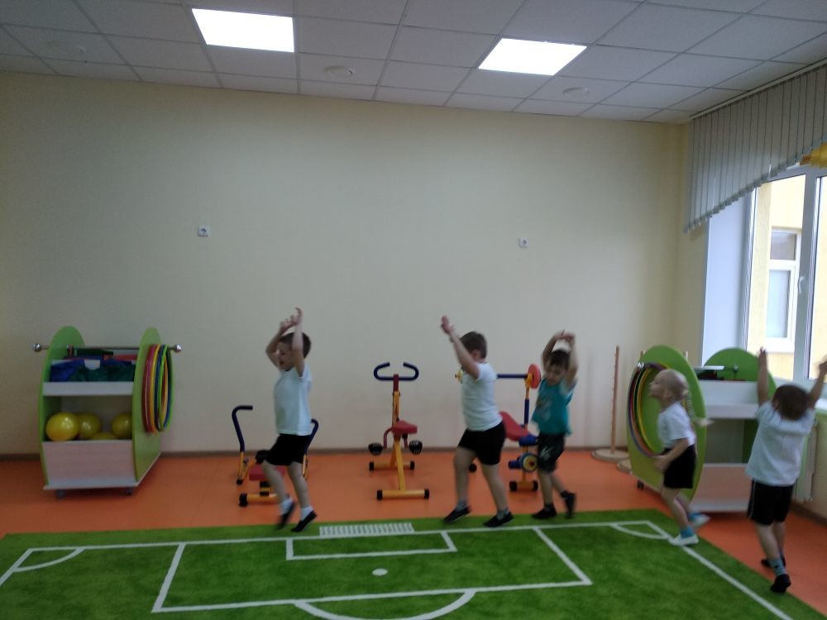
Рис. 2. "Надуваем шарики" - дыхательная гимнастика

Инструктор: На месте стой! ...раз...два!
Выполнение движений по команде в сочетании с другими командами – один из методов тренировки координации.
Инструктор: "Цапля" на правой ноге ...... на левой ноге,
Дети выполняют стойку на правой ноге и на левой ноге, разведя руки в стороны, по примеру инструктора выполняя упражнения на статическое равновесиеИнструктор отмечает детей, выполняющих упражнение правильно, хвалит их.
Инструктор: Подходим к тележкам, берем по одному резиновому мячу.
Дети выполняют общеразвивающие упражнения с мячом по примеру инструктора: упражнения с подбрасыванием мяча вверх и ловлей кистями рук и усложненный вариант - с хлопком ладонями. Инструктор следит за равновесием и координацией движений при выполнении упражнений.
Инструктор: "Молодцы! Теперь мячи убираем обратно в тележки. Построились вдоль линии на вытянутые руки" Рис. 3.
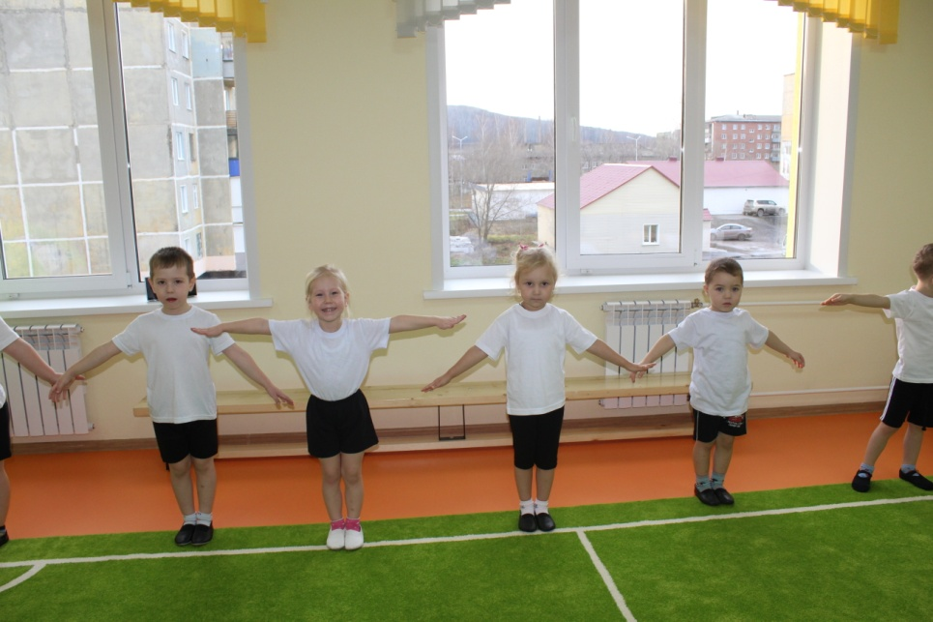
Рис. 3. Учимся строиться вдоль линии на вытянутые руки

Далее по команде инструктора дети выполняют общеразвивающие физические упражнения:
- ноги на ширине плеч...,поочередные наклоны к правой и левой ноге с прямыми коленями
- подъемы ног лежа спиной на полу (руки за головой),
- "Березка" – упражнение выполняется с задержкой корпуса тела в верхнем положении на 5 сек. (статическое равновесие) Рис. 4.,
- "Лодочка" – упражнение на укрепление мышц спины: ложимся на пол в форме "снежинки" и учимся выполнять упражнение "Лодочка" Рис. 5.

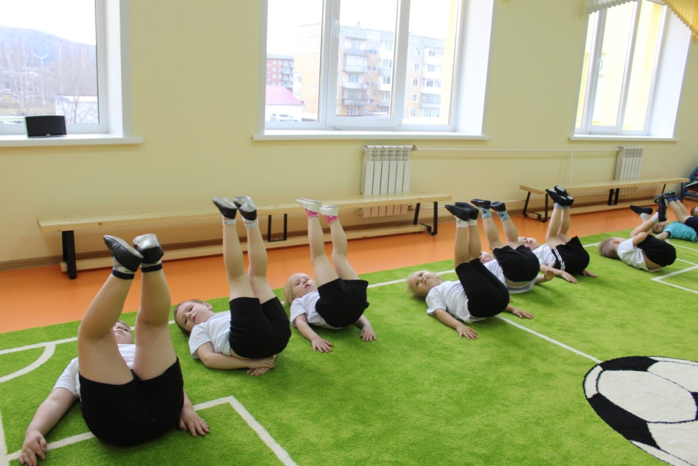
Рис.4 Учимся выполнять упражнение "Березка"
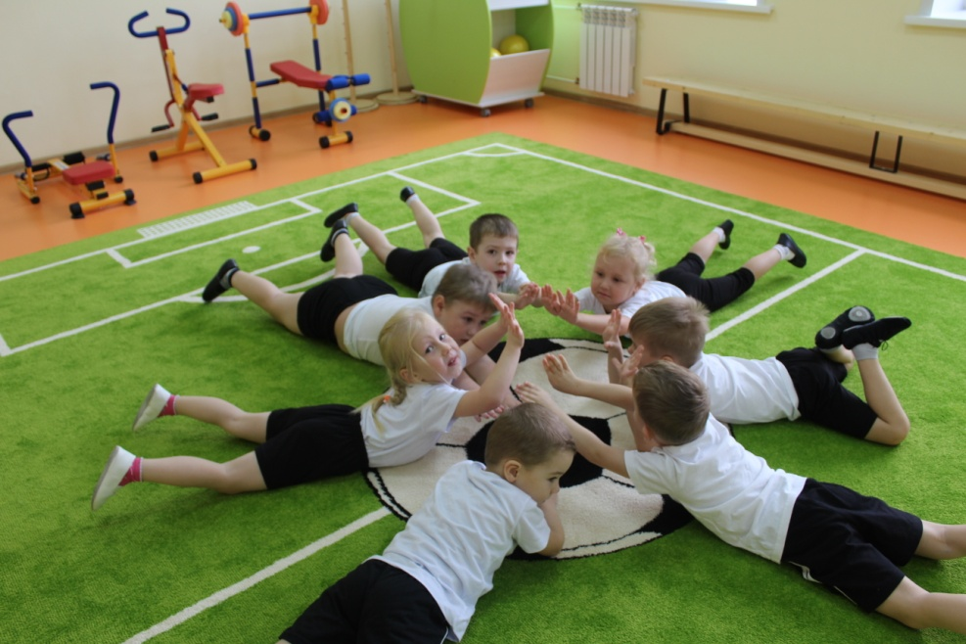
Рис. 5. Ложимся "снежинкой" учимся выполнять упражнение "Лодочка"

Инструктор: Мы кошечки!
Дети по примеру инструктора выполняют движения, напоминающие кошачьи повадки:
- стойка на четвереньках,
- потягивания руками вперед вдоль пола с прогибом в спине,
- выгибания спины, напоминающие грозную рассерженную кошку,
Все показываемые движения комментируются инструктором:
- Кошечки потянулись,
- Кошечки испугались злую собаку и выгнули спину, а собака напугалась и ушла–
- Кошечки" помахали хвостиком от радости.
Движения, имитирующие кошачьи, направлены на разгрузку позвоночника после упражнений на укрепление мышц спины.
Далее следует смена физической нагрузки.

ОСНОВНАЯ ЧАСТЬ:
Инструктор: Построились вдоль линии.... Сегодня, ребята, мы будем проходить "Полосу препятствий" и упражняться в меткости при метании мешочком с песком в цель.

Необходимый для занятия инвентарь (лестница - радуга, мягкое гимнастическое бревно, мешочки с песком, обруч плотно зафиксирован на гимнастической стенке) подготовлен и установлен заранее.
- Настя покажет, как правильно пройти этапы "Полосы препятствий".

Настя совместно с инструктором проходит этапы:
- подъем и спуск по лестнице-радуге с удержанием тела в равновесии,
- прохождение по гимнастическому бревну, соблюдая равновесие Рис. 6.
- поочередно переставляя ноги с вытянутыми в стороны руками,
- дойдя до края бревна, выполнение соскока двумя ногами одновременно с фиксацией вертикального положения на полу и удержания равновесия.

После прохождения всех этапов нужно проползти в позиции бегущей "кошечки" (на четвереньках) и встать в конец колонны.

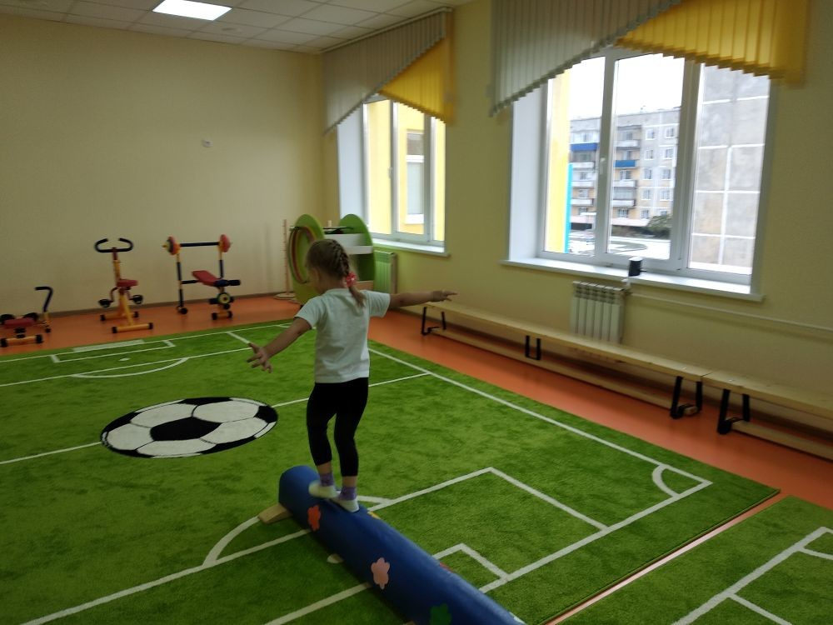 | 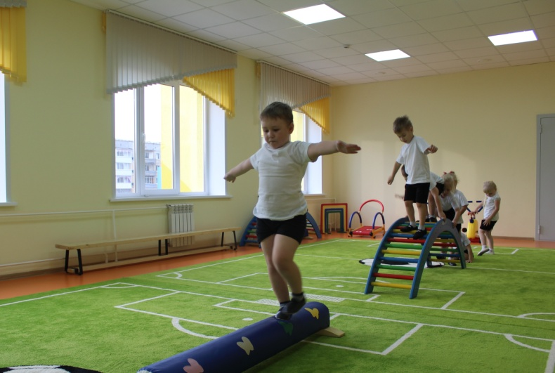

Рис. 6. Выполнение этапа на бревне с удержанием равновесия

Инструктор напоминает детям, что упражнения нужно выполнять по очереди.

По команде "Начали!" дети поточным способом выполняют упражнения: ходьба по лестнице-радуге, по мягкому гимнастическому бревну с соскоком на пол с удержанием корпуса, бег на четвереньках с опорой на ладони и колени.Повтор 2-3 раза.
Инструктор: Закончили! Построились в колонну по одному.

Развитие меткости в процессе обучения броску в цель.
Инструктор выдает каждому ребенку мешочек с песком. Дети, опираясь на пример инструктора, выполняют метание мешочка в цель – обруч, закрепленный на гимнастической стенке. Повтор 2 раза с расстояния 1, 5 метра, 2 раза с расстояния 2 метра.

Пример инструктора: Исходное положение – инструктор стоит в стойке ноги врозь, левая нога впереди правой, правая – на передней части стопы, лицом к мишени. Мешочек в правой, несколько согнутой руке, кисть на уровне лица, левая рука направлена в направлении цели. Отводя правую руку вправо-назад и слегка сгибая правую ногу, немного наклоня туловище вправо, упираясь стопой прямой левой ноги в площадку, развернув носок внутрь, инструктор выполняет бросок мешочком в цель правой рукой.

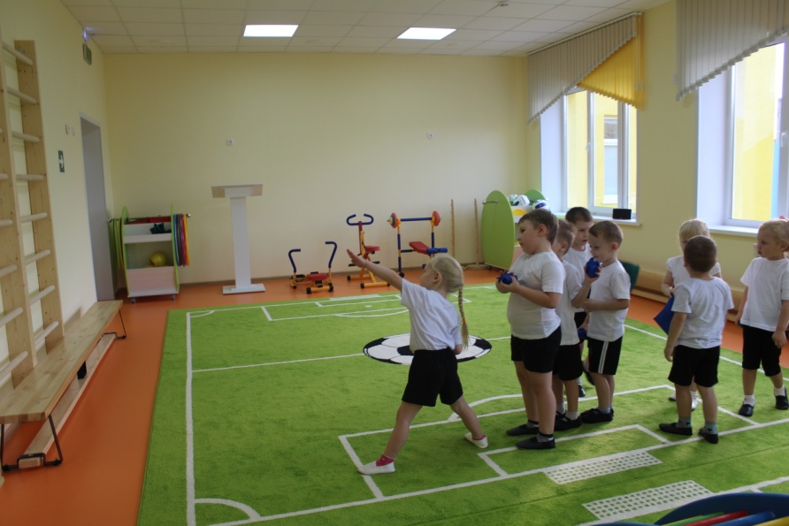 | 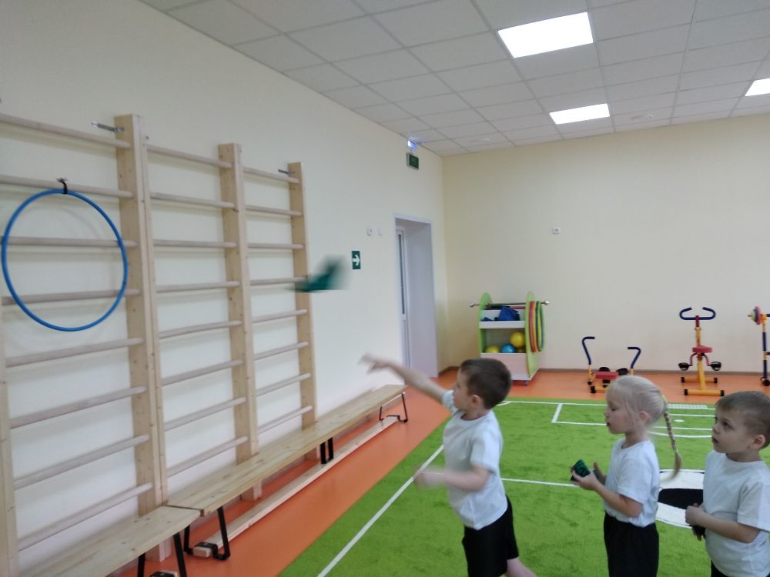
Рис. 7. Правильное исходное положение при метании

В процессе выполнения движений инструктор координирует правильность, четкость и координацию движений при выполнении упражнения.

Инструктор: Упражнения закончили. Молодцы!

Инвентарь убирается на место.

ЗАКЛЮЧИТЕЛЬНАЯ ЧАСТЬ:
Свободное время (5 мин.) – занятия на тренажёрах, возможность воспользоваться любым спортивным инвентарём (тренажёры, мячи, обручи, скакалки) по предпочтению детей.
Инструктор: Наше занятие подошло к концу. Построились в колонну по одному. В группу шагом марш!

Дети уходят в группу.

